



Add-on de Envio de NF em Lote

Manual de utilização

|  |  |  |  |
| --- | --- | --- | --- |
| **Controle de Versões** | | | |
| **Versão** | **Data** | **Autor** | **Notas da Revisão** |
| 1.0 | 03/03/2017 | Lourenço A. Lunardelli | Criação do Documento |

|  |  |  |  |
| --- | --- | --- | --- |
| **Cliente** | **Projeto** | | |
| *Atlantic Energias Renováveis S.A.* | *Ventos Futuros* | | |
| **Responsável Técnico** | **Gerente de Projeto** | **Data entrega** | |
| *Giuliano Costa* | *Luis Fernando Neves* | *N/A* | |
| **Lista de Participantes** | | **Cargo** | **Empresa** |
| *Giuliano Costa* | | *Responsável Técnico* | *CVA* |
| *Luis Fernando Neves* | | *Gerente de Projeto* | *CVA* |
| *Felipe Hosomi* | | *Desenvolvedor* | *CVA* |
| *Eduardo Gonçalves* | | *Desenvolvedor* | *CVA* |
| *Lourenço Almeida Lunardelli* | | *Tester* | *CVA* |

# **SUMÁRIO**

SUMÁRIO 2

SOBRE O DOCUMENTO 3

UTILIZAÇÃO 4

1. Inicialização do Add-on 4

2. Acessando a tela de Configuração de e-mail para envio 6

3. Configurando o e-mail 7

4. Acessando a tela de Envio de NF 8

5. Enviando as Notas 9

SUPORTE 10

# **SOBRE O DOCUMENTO**

Este manual tem como objetivo explanar sobre o funcionamento do **Add-on de Envio de NF em Lote**, dando ao usuário total apoio na hora da utilização do mesmo. Abrange todas as telas do Add-on, o fluxo a ser seguido e informações como responsáveis pelo desenvolvimento e suporte.

# **UTILIZAÇÃO**

# Inicialização do Add-on

Para inicializar o **Add-on**, o usuário deverá acessar o menu **Administrador add-on** através da tela a seguir.

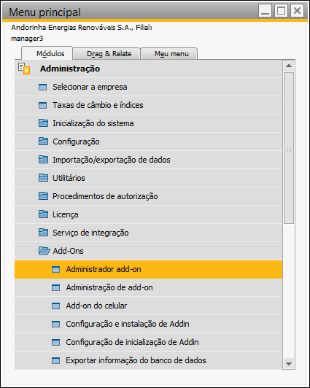

Após seguir estes passos, a seguinte tela é apresentada:

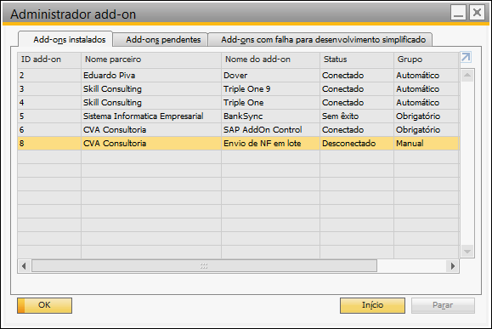

Nesta tela, o usuário deverá verificar o status do **Add-on**. Caso o mesmo esteja “Desconectado”, como na imagem, deve-se selecionar a linha e clicar no botão **Início**.

Após este processo, o Status deverá mudar para “Conectado”, o que indica que o **Add-on** está funcionando corretamente.

# Acessando a tela de Configuração de e-mail para envio

Após a inicialização do Add-on, o usuário deverá acessar a tela de **Configuração de e-mail para envio**. Esta pode ser acessada através da tela a seguir:

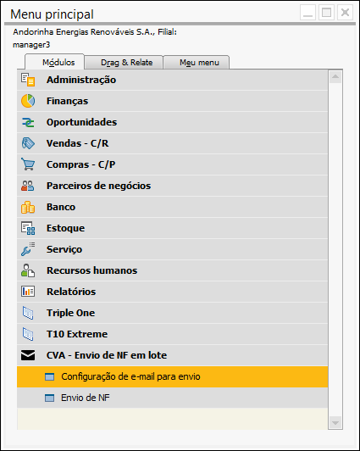

# Configurando o e-mail

Na tela apresentada a seguir, o usuário fará a configuração do endereço de e-mail que enviará as notas.

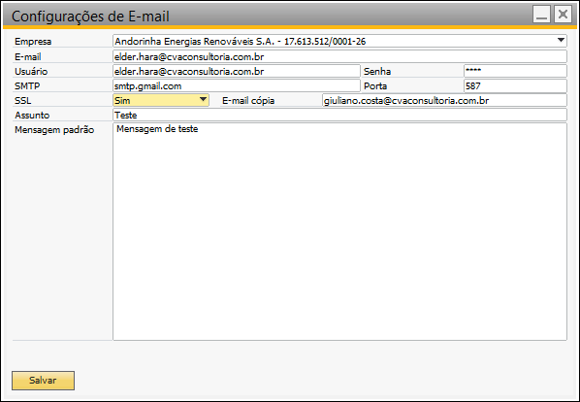

É necessário informar o e-mail responsável pelo envio, a senha, algumas configurações do serviço de envio, o título e a mensagem no corpo do e-mail. Após isto, deve-se clicar no botão **Salvar**.

# Acessando a tela de Envio de NF

Após a configuração do e-mail de envio, o usuário deverá acessar a tela de **Envio de NF**. Esta pode ser acessada através da tela a seguir:

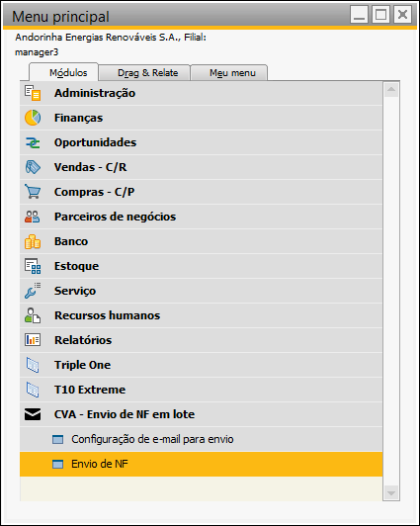

# Enviando as Notas

Na tela apresentada a seguir, o usuário fará a seleção das notas a serem enviadas. Primeiramente, deve-se clicar no botão **Pesquisar** para que na tabela sejam exibidas as notas conforme os filtros informados.

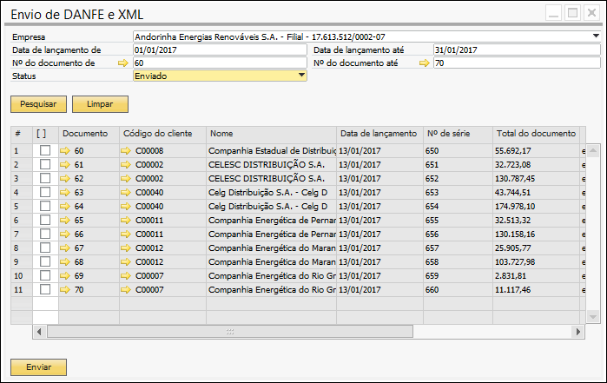

Após as notas terem sido exibidas, o usuário deverá selecionar as que deseja enviar, clicando no checkbox da primeira coluna. Após isso, deve-se clicar no botão **Enviar.**

Para cada nota selecionada, será enviado um e-mail para todos os contatos que possuírem um endereço eletrônico cadastrado no parceiro de negócio à qual a nota se refere, contendo a nota em formato **.XML**.

# **SUPORTE**

|  |  |  |
| --- | --- | --- |
| **Contato** | | |
| **Nome** | **E-mail** | **Conhecimento** |
| Giuliano Costa | [giuliano.costa@cvaconsultoria.com.br](mailto:giuliano.costa@cvaconsultoria.com.br) | Técnico |
| Luis Neves | [luis.neves@cvaconsultoria.com.br](mailto:luis.neves@cvaconsultoria.com.br) | Negócio |
| Elder Hara | [elder.hara@cvaconsultoria.com.br](mailto:elder.hara@cvaconsultoria.com.br) | Utilização |